«БУДЬТЕ ЗДОРОВЫ»
- Закаливание ребенка – секрет успеха.
Закаливание – это тренировка иммунитета кратковременными холодовыми раздражителями. Когда – то наши предки были намного закаленнее нас и наших детей. Ребятишки бегали в одних рубашках босиком по снегу даже в лютые морозы! В деревнях в ходу были мокроступы. Так русские крестьяне называли липовые лапти. В них вкладывали свежие листья одуванчика, мать-и-мачехи, подорожника, ольхи, фиалки. Оказывается, травы осуществляли своеобразный общеукрепляющий и закаливающий массаж. В мокроступах можно было смело идти по любому болоту – насморк и простуда не возникали. А для профилактики переохлаждения натирали тело маслом можжевельника. С таким же успехом ходьба босиком как средство закаливания, укрепления здоровья использовалась с незапамятных времен и другими народами. Так, например, в Древней Греции, где физическая культура была на большой высоте, «босохождение» являлось своего рода культом. Греческие дети получали право на ношение обуви только с 18 лет. Александр Васильевич Суворов ежедневно по утрам даже в сильные морозы совершал прогулку босиком. После чего обливался холодной водой.
Современные физиологи доказали, что подошвы ног – одна из самых мощных рефлексогенных зон организма человека. Ноги являются своеобразным распределительным щитом с 72 тысячами нервных окончаний. Обувь, которую мы носим всю жизнь, создает для ног постоянный, комфортный микроклимат. Поэтому стоит незакаленному человеку промочить ноги в холодную погоду, как незамедлительно последует простуда.
В любое время года и взрослому человеку, и ребенку необходимы закаливающие процедуры. В детском саду они проводятся под руководством медицинского персонала, а дома, - по рекомендациям, полученным от специалистов. Комплекс закаливающих процедур составляется с учетом состояния здоровья малыша, его физической подготовленности и тех возможностей, которыми располагают дошкольное учреждение и семья. Все закаливающие процедуры проводятся гибко, с учетом времени года, здоровья ребенка, его эмоционального настроения, на фоне теплового комфорта организма. Система закаливания периодически корректируется медицинскими работниками детского сада. Интенсивность закаливающих мероприятий надо увеличивать постепенно, начиная всегда со щадящих. Основной принцип – постепенное расширение зоны воздействия и увеличение времени проведения процедуры.
Например, закаливание водой предполагает следующую последовательность:
- умывание лица и мытье рук прохладной водой;
-обливание стоп и растирание их полотенцем;
-ходьба босиком по мокрым дорожкам;
-дома перед сном ежедневное обливание малыша теплой водой и обтирание полотенцем.
Воздушные процедуры:
-утренняя гимнастика на свежем воздухе;
-дневной сон с доступом свежего воздуха;
-гимнастика в облегченной одежде;
-гимнастика босиком.
- Растения для лечения!
У современных детей есть много того, о чем мы могли только мечтать: разнообразные сладости, красивая одежда, игрушки, компьютеры. Дети больше времени проводят дома, меньше гуляют. Как следствие, больше устают. Их неокрепшие организмы получают слишком много ненатуральных веществ: из воздуха, воды, пищи, синтетических лекарств и витаминов. Но есть такое чудо природы – травы. Это сильное и доброе средство. Даже запах трав оказывает сильнейшее воздействие на организм человека. В восточных традициях, связанных с благовониями, и в русских обрядах, использующих растения-талисманы, есть рациональное научное зерно. Зверобой и ландыш, шиповник и чеснок, можжевельник и полынь – все эти и многие другие растения содержат эфирные масла и обладают выраженными фитонцидным действием: вырабатывают биологически активные вещества, которые убивают вредные микроорганизмы или подавляют их рост и развитие. Так, фитонциды чеснока, игл сибирской пихты уничтожают многие виды бактерий, в том числе стафилококки, дизентерийную палочку, а фитонциды эвкалиптовых деревьев угнетающе действуют на вирус гриппа.
В детском саду мы всегда в период эпидемий гриппа носим замечательные чесночные бусы.
Сегодня ароматерапия широко используется и позволяет обеспечить профилактику и лечение многих заболеваний у детей и взрослых с помощью лекарственных растений или натуральных масел. Ароматерапию можно осуществлять в каждой квартире. Для этого нужно сделать небольшие подушки и наполнить их сухими лекарственными травами. Можно взять один компонент, а может попытаться составить композиции, «букеты запахов». Пусть ребенок сам выберет себе любимую подушку. Комфортное состояние ребенка будет означать, что подушка выбрана правильно.
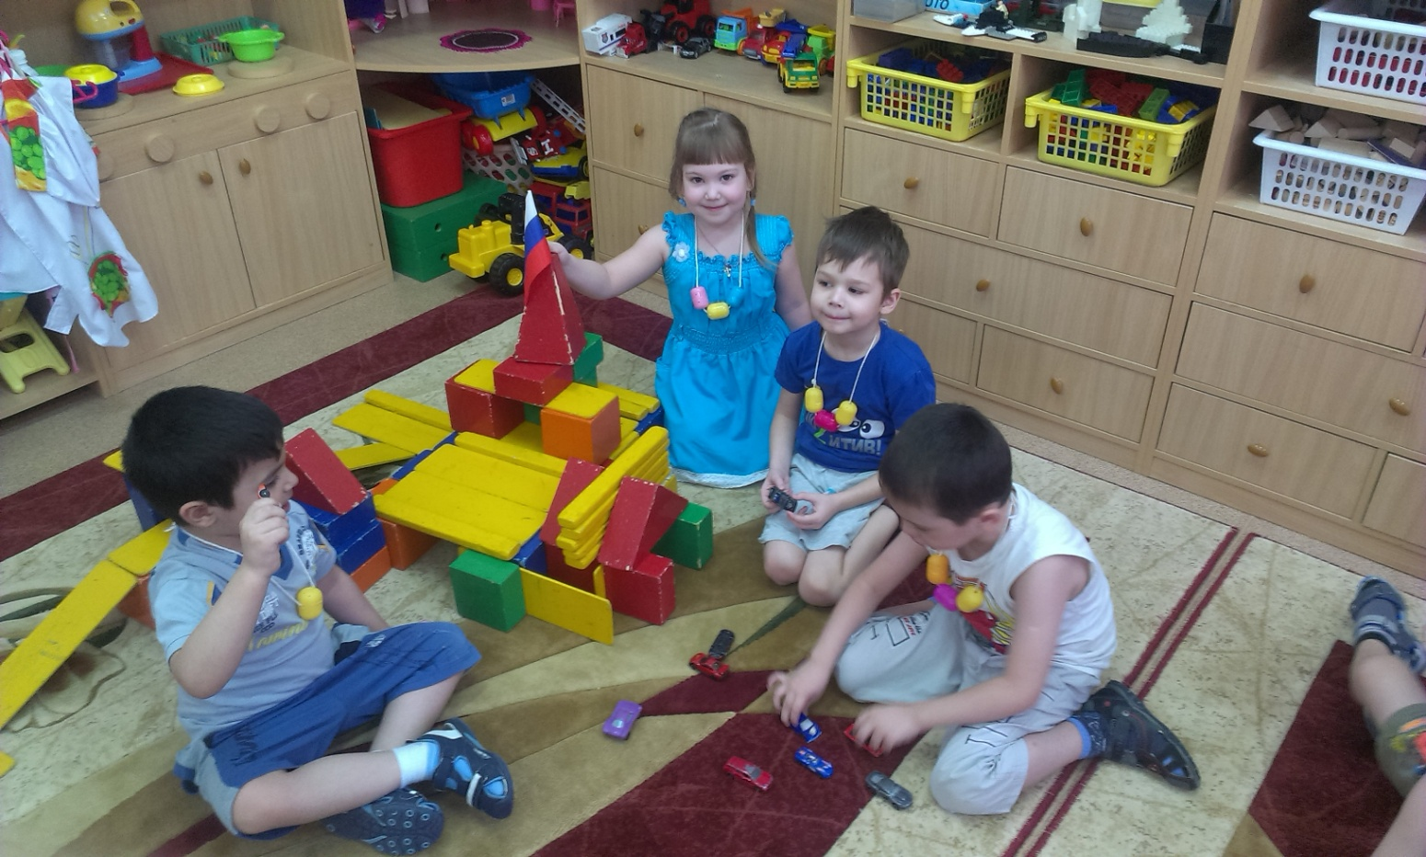
Как выбрать правильное растение?
-Если ребенок вялый и пассивный, его активизируют ароматы жасмина, лаванды, мяты, аниса. К тому же они стимулируют работу мозга и развитие умственных способностей.
-Ромашка аптечная, лепестки розы или шиповника, валериана оказывают успокаивающее и противомикробное действие.
-Шалфей лекарственный хорошо помогает при простудных и кожных заболеваниях.
-Листья березы, тополя, пижмы эффективны при простудных заболеваниях, ОРЗ, гриппе.
-Стимулирующее и тонизирующее действие на ребенка окажет запах гвоздики, лаврового листа, смородины, рябины.
- Успокаивающие запахи: апельсина, мандарина, валерианы, лимона, герани, душистой розы.
Кроме возможности профилактики и лечения заболеваний, которую дарят нам запахи, все они эмоционально окрашены и способны вызвать у ребенка приятные или неприятные ощущения. Длительное воздействие разнообразных приятных запахов формирует у ребенка стойкие положительные эмоции, а это благотворно сказывается на здоровье и характере малыша.
В нашем климате природа на полгода замирает, все разнообразие растительных запахов исчезает под снегом. В холодное время года душистые подушки или пучки трав создадут в детской комнате атмосферу летнего луга, хвойного леса, прогонят зимнюю сонливость.
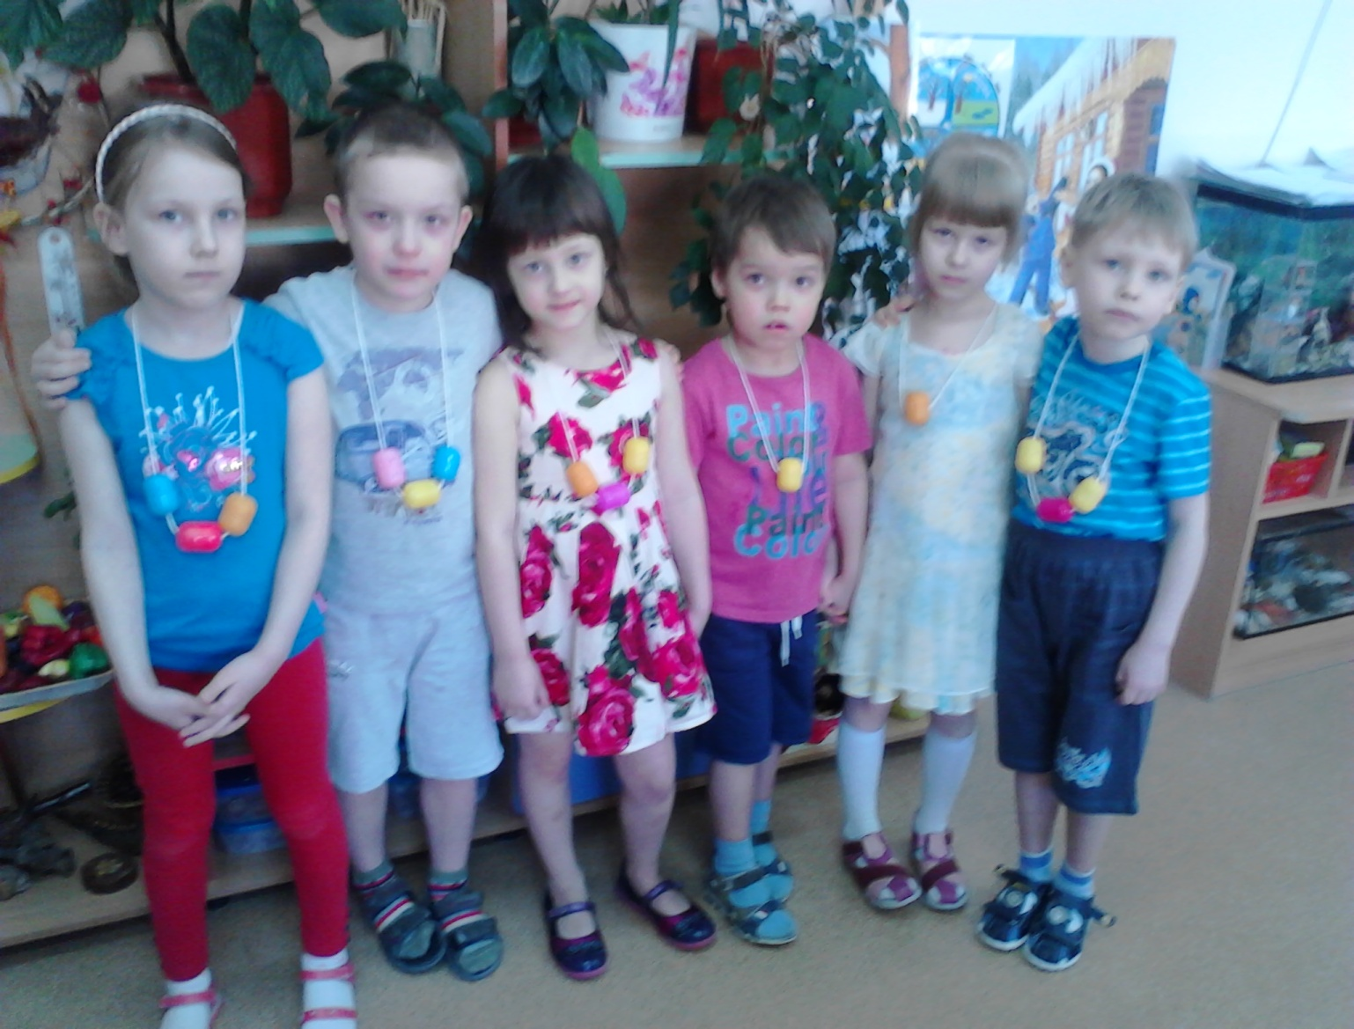
Игровой физкультурный тренинг для всей семьи

Вот проснулся глазик, а за ним другой.
Будем просыпаться всей семьей.
Дружно за руки возьмемся
И друг другу улыбнемся. (Всем встать в круг, взяться за руки.)

Солнце встало за окошком,
Потяни к нему ладошки, (Потянуться руками наверх.)

Руки выше поднимаем,
А потом их опускаем. (Опустить руки вниз, повторить 5-7 раз.)

Чтоб была красивой спинка,
Надо сделать нам разминку,
Руки в стороны, по швам
И согнулись пополам. (Наклониться вниз, достать руками до пола.)

Друг на друга поглядим
И все снова повторим. (Повторить 5 раз.)

Тик-так, тик-так – (Руки на поясе, ноги на ширине плеч, выполнять
Ходят часики вот так! наклоны вправо- влево.)

На одной ноге, как цапля,
Постоим сейчас, ребята.
Надо ножку поменять (Стоять поочередно на правой, левой ноге под
И на другой теперь стоять. счет от одного до пяти.)

Будем вместе приседать –
Раз, два, три, четыре, пять, (Приседать, вытягивая руки вперед.)

Колобок, колобок, (Присесть, обхватить колени руками.
У него румяный бок. Повторить 3 раза.)

По тропинке, по дорожке
Будут прыгать наши ножки. (Прыжки на двух ногах.)

А теперь давайте вместе
Мы устроим бег на месте.
Раз, два, три, начинай,
От меня не отставай! (Бег на месте.)

Вдох и выдох, наклонились. (Глубокий вдох, выдох, наклон.
Всем спасибо, потрудились! Повторить 3 раза.)

